[](https://tailieuchuan.vn/bo-de-luyen-thi-danh-gia-tu-duy-dh-bach-khoa-nam-2024-14035.html)

**ĐẠI HỌC**

**BÁCH KHOA HÀ NỘI**

HANOI UNIVERSITY

OF SCIENCE AND TECHNOLOGY

**ĐỀ LUYỆN THI**

**ĐÁNH GIÁ TƯ DUY 2024**

60 phút

30 phút

60 phút

|  |  |  |
| --- | --- | --- |
| Tư duy  Toán học | Tư duy  Đọc hiểu | Tư duy  Khoa học/ Giải quyết vấn đề |
| 40 điểm | 20 điểm | 40 điểm |
| Trắc nghiệm khách quan gồm các dạng:  nhiều lựa chọn, kéo thả, đúng/sai, trả lời ngắn | | |

Mục lục

**PHẦN TƯ DUY TOÁN HỌC 3**

**PHẦN TƯ DUY ĐỌC HIỂU 14**

**PHẦN TƯ DUY KHOA HỌC/ GIẢI QUYẾT VẤN ĐỀ 24**

**Đáp án 44**

# [PHẦN TƯ DUY TOÁN HỌC](https://tailieuchuan.vn/bo-de-luyen-thi-danh-gia-tu-duy-dh-bach-khoa-nam-2024-14035.html)

**ĐẠI HỌC BÁCH KHOA HÀ NỘI**

***********************

**TSA 09.04 TOÁN ĐỀ 11 – TLCST427006**

Mã đề: …………. *Thời gian làm bài 60 phút*

**Đề thi số: 11**

**Họ và tên:**……………………… **Lớp:** ………….**Số báo danh:** ……….

**Câu 1:**

Một người đàn ông kiếm được 3.200 USD mỗi tháng khi làm giáo viên trong 10 tháng từ tháng 9 đến tháng 6. Sau đó, anh làm nhân viên pha chế tại một quán cà phê địa phương, nơi anh kiếm được 2.000 USD mỗi tháng trong suốt tháng 7 và tháng 8. Lương trung bình hàng tháng của anh ấy trong 12 tháng là bao nhiêu?

**A.** 3,000 USD **B.** 2,500 USD **C.** 2,600 USD **D.** 2,800 USD

**Câu 2:**

Điền số thích hợp để hoàn thành dãy 3, 8, 14, 21, 29, ___?

**A.** 35 **B.** 36 **C.** 37 **D.** 38

**Câu 3:**

Số 4 là số nguyên dương nhỏ nhất có đúng ba ước số: 1, 2 và 4. Nếu k là số nguyên cao hơn tiếp theo cũng có đúng ba ước số thì tổng của ba ước số của k là bao nhiêu?

**A.** 13 **B.** 14 **C.** 16 **D.** 18

**Câu 4:**

Khi bạn nhân một số với 4 rồi trừ 7, kết quả sẽ giống như khi bạn trừ 7 từ chính số đó rồi nhân với 11. Số đó là gì?

**A.** 10 **B.** 13 **C.** 19 **D.** 23

**Câu 5:**

Mật khẩu cho hệ thống máy tính yêu cầu chính xác 6 ký tự. Mỗi ký tự có thể là một trong 26 chữ cái từ A đến Z hoặc một trong mười chữ số từ 0 đến 9. Ký tự đầu tiên phải là một chữ cái và ký tự cuối cùng phải là một chữ số. Có bao nhiêu mật khẩu khác nhau có thể có?

**A.** hơn 1010 **B.** giữa 107 và 108

**C.** giữa 108 và 109 **D.** trong khoảng từ 109 đến 1010

**Câu 6:**

Cho tứ diện SABC có các góc phẳng tại đỉnh S đều vuông. Hình chiếu vuông góc của S xuống mặt phẳng (ABC) là

**A.** trực tâm tam giác ABC. **B.** trọng tâm tam giác ABC.

**C.** tâm đường tròn nội tiếp tam giác ABC. **D.**tâm đường tròn ngoại tiếp tam giác ABC.

**Câu 7:**

Hình dưới đây cho thấy một bể hình trụ có đường kính gấp 3 lần chiều cao của nó. Bể chứa khoảng 231,5 mét khối chất lỏng. Chiều cao của bể gần với số nào sau đây?

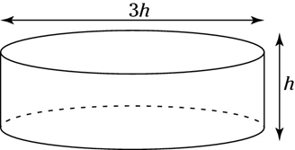

**A.** 2 mét **B.** 3 mét **C.** 4 mét **D.** 6 mét

**Câu 8:**

Minh, Quyên và Vân mỗi người quyên góp tiền cho một tổ chức từ thiện. Minh đã quyên góp số tiền bằng số tiền mà Quyên và Vân đã đưa cùng nhau. Nếu Quyên cho nhiều hơn gấp ba lần số tiền anh ấy đã cho thì anh ấy sẽ cho nhiều hơn Minh 40 đô la. Và nếu Vân đưa ít hơn 20 đô la thì cô ấy sẽ cho một nửa số tiền của Minh. Minh đã cho bao nhiêu?

**A.** 80 USD **B.** 120 USD **C.** 160 USD **D.** 200 USD

**Câu 9:**

Cho biểu đồ cung cấp thông tin về số lượng khách hàng mới mà năm nhân viên bán hàng đã đăng ký vào tháng trước.

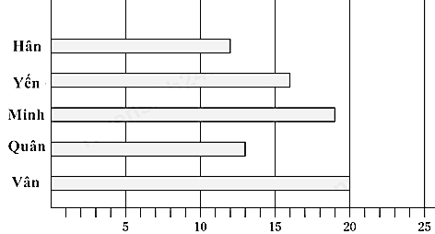

Điền các số thích hợp vào chỗ trống:

Yến đã đăng ký _____________ phần trăm khách hàng mới. Giả sử rằng tháng tới Vân đăng ký số lượng khách hàng gấp đôi so với tháng này và mỗi người trong số bốn nhân viên bán hàng còn lại đăng ký số lượng khách hàng bằng với số lượng khách hàng mà họ đã đăng ký trong tháng này. Trong trường hợp này, Vân sẽ đăng ký ___________ phần trăm khách hàng.

**Câu 10:**

Cho đồ thị của hàm số , với 

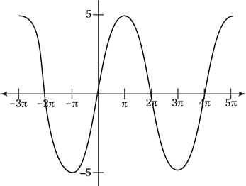

**Kéo thả đáp án vào ô trống thích hợp:**

4π

5

-5

10

5/2

2π

Từ đồ thị ta thấy chu kì của hàm số là _____

Giá trị của a là _____

Giá trị của biểu thức   là _____

**Câu 11**:

Tìm số hạng không chứa căn thức trong khai triển .

Đáp án: ____.

**Câu 12:**

Đồ thị  thu được bằng cách tịnh tiến đồ thị 

**A.** Sang trái 2 đơn vị **B.** Sang phải 2 đơn vị

**C.** Lên trên 2 đơn vị **D.** Xuống dưới 2 đơn vị

**Câu 13:**

Cho đồ thị hàm số  như hình vẽ

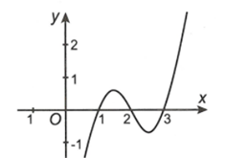

Hàm số  đạt giá trị lớn nhất trên khoảng [1;3] tại *x*0. Khi đó giá trị của  bằng bao nhiêu?

**A.** 2018 **B.** 2019 **C.** 2021 **D.** 2022

**Câu 14:**

Trong các mệnh đề sau, mệnh đề nào là mệnh đề **đúng**?

🞏 Giá trị cực đại của hàm số  luôn lớn hơn giá trị cực tiểu của nó.

🞏Hàm số  luôn có ít nhất một cực trị.

🞏 Giá trị cực đại của hàm số  luôn lớn hơn mọi giá trị của hàm số đó trên tập xác định.

🞏 Hàm số  không có cực trị.

**Câu 15:**

Cho  là đạo hàm của hàm số . Tính .

**A.  B.  C.  D.** 

**Câu 16:**

Cho hàm số  liên tục trên R và có bảng xét dấu  như sau

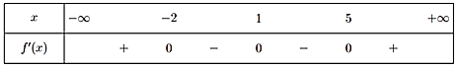

Mệnh đề nào sau đây sai?

**A.** Hàm số  có đúng 2 điểm cực trị.

**B.** Hàm số  đạt cực đại tại *x* = −2.

**C.** Hàm số  đạt cực tiểu tại *x* = 1.

**D.** Hàm số  đạt cực tiểu tại *x* = 5.

**Câu 17:**

Cho đồ thị của hàm số 

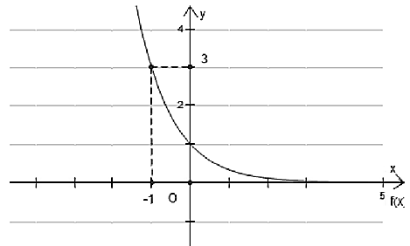

Giá trị của a là _______

**Câu 18:**

Cho hàm số . Tìm  để .

**A.  B.  C.  D.** 

**Câu 19:**

Cho đồ thị của hàm số  và đường thắng  sau:

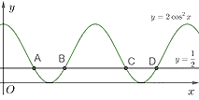

Tính 

**A.  B.  C.  D.** 

**Câu 20:**

Tổng n số hạng đầu tiên của một cấp số cộng là . Tìm số hạng đầu tiên  và công sai d của cấp số cộng đã cho.

**A.  B.  C.  D.** 

**Câu 21:**

Cho cấp số nhân  với . Điền số thích hợp vào các ô trống sau:

a) Giá trị của  là  ( là phân số tối giản). Khi đó  bằng _______

b)  là số hạng thứ _______

**Câu 22:**

Cho hàm số . Khoảng cách từ gốc tọa độ  đến tiếp tuyến của  tại điểm có hoành độ  là:

**A.  B.  C.  D.** 

**Câu 23:**

Đạo hàm của hàm số  tại  là _______

**Câu 24:**

Kéo thả đáp án vào ô trống thích hợp:





độc lập

xung khắc

Một lớp học 40 học sinh gồm có 15 học sinh nam giỏi toán và 8 học sinh nữ giỏi. Chọn ngẫu nhiên một học sinh. Gọi *A*là biến cố chọn một nam sinh giỏi toán và *B* là biến cố chọn một nữ sinh giỏi lý.

a) A và B là hai biến cố _______

b) Xác suất để chọn được một nam sinh giỏi toán hay một nữ sinh giỏi lý là _______

**Câu 25:**

Một hộp có chứa 5 viên bi đỏ, 3 viên bi xanh và  viên bi vàng. Lấy ngẫu nhiên 3 viên bi từ hộp. Biết xác suất để trong 3 viên bi lấy được có đủ ba màu là . Tính xác suất  để trong 3 viên bi lấy được có nhiều nhất 2 viên bi đỏ.

**A.** . **B.** . **C.** . **D.** .

**Câu 26:**

Cho hình hộp ABCD.A′B′C′D′ có các mặt là các hình vuông. Tính các góc (AA′,CD), (A′C′,BD), (AC,DC′).

**Kéo thả các đáp án vào ô trống thích hợp:**

60∘

90∘

45∘

30∘

30∘

90∘

Góc (AA′,CD) là ____

Góc (A′C′,BD) là ____

Góc (AC,DC′) là ____

**Câu 27:**

Cho tứ diện ABCD có ba cạnh AB, AC, AD đôi một vuông góc.

Trong các khẳng định sau, khẳng định nào đúng, khẳng định nào sai?

|  |  |  |
| --- | --- | --- |
|  | **ĐÚNG** | **SAI** |
| Hình chiếu vuông góc của đỉnh Alên mặt phẳng (BCD) trùng với trọng tâm của tam giác BCD | ⭘ | ⭘ |
|  | ⭘ | ⭘ |
| Tam giác BCD có đúng 2 góc nhọn | ⭘ | ⭘ |

**Câu 28:**

Cho hình chóp S.ABCD, đáy ABCD là hình chữ nhật có AB = 2*a*, AD = *a*. Hai mặt phẳng (*SAB*) và (*SAD*) cùng vuông góc với đáy và góc giữa hai mặt phẳng (SAB), (SBD) là 45∘. Thể tích khối chóp S.ABC là V. Tỉ số  gần giá trị nào nhất trong các giá trị sau?

**A.** 0,25 **B.** 0,5 **C.** 0,75 **D.** 1,5

**Câu 29:**

Tổng diện tích các mặt của một hình lập phương bằng 96. Thể tích của khối lập phương đó là

**A.** 36 **B.** 100 **C.** 64 **D.** 96

**Câu 30:**

Kết quả giới hạn , với  là phân số tối giản. Tính giá trị của biểu thức 

**A.** 7 **B.** 5 **C.** 9 **D.** 13

**Câu 31:**

Cho hình lập phương  có diện tích tam giác  bằng . Tính thể tích  của hình lập phương.

**A.** . **B.** . **C.** . **D.** .

**Câu 32:**

Cho hình chóp S.ABCD có đáy ABCD là một hình vuông, SA ⊥ (ABCD). Kẻ AH vuông góc với SC (H thuộc SC), BM vuông góc với SC (M thuộc SC).

Kéo thả các đáp án vào ô trống thích hợp:

song song

vuông góc

nằm trên

Khi đó SC _______ với (MBD).

AH ________ với (MBD).

**Câu 33:**

Người ta cần trang trí một kim tự tháp hình chóp tứ giác đều *S.ABCD* cạnh bên bằng 200*m*, góc *ASB* = 15o bằng đường gấp khúc dây đèn led vòng quanh kim tự tháp *AEFGHIJKLS*. Trong đó điểm *L*cố định và *LS* = 40 *m* (tham khảo hình vẽ). Hỏi khi đó cần dung ít nhất bao nhiêu mét dây đèn led để trang trí?

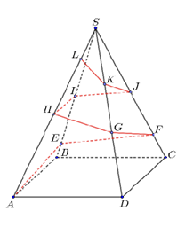

**A.**  mét. **B.**  mét. **C.**  mét. **D.**  mét.

**Câu 34:**

Cho hình nón có thể tích  và bán kính đáy bằng 3.Tính độ dài đường cao  của hình nón đã cho.

A. . B. . C. . D. .

**Câu 35:**

Một khối cầu bằng thủy tinh có bán kính 4*dm*, người ta muốn cắt bỏ một chỏm cầu có diện tích mặt cắt là 15π(*dm*2) để lấy phần còn lại làm bể nuôi cá.

Hỏi thể tích nước tối đa mà bể cá này có thể chứa là bao nhiêu *dm*3?

(Làm tròn đến chữ số thập phân thứ hai)

Đáp án: _______

**Câu 36**

Tìm điều kiện tham số  để hàm số  nghịch biến trên .

A.  B.  C.  D. 

**Câu 37:**

Gọi  là tổng các nghiệm của phương trình . Khi đó  thuộc những khoảng nào trong các khoảng dưới đây?

🞏 

🞏 

🞏 

🞏 

**Câu 38:**

Xét các số thực dương *a, b, x, y* thoả mãn  và . Giá trị nhỏ nhất của biểu thức  thuộc tập hợp nào dưới đây?

**A.** . **B.** . **C.** . **D.** .

**Câu 39:**

Tính số trang của một cuốn sách biết rằng để đánh số trang quyển sách phải dùng 3897 chữ số.

**A.** 1000 **B.** 1251 **C.** 1523 **D.** 1008

**Câu 40:**

Cho giới hạn . Tính 

**A.** 3 **B.** -3 **C.** 5 **D.** -5

# [PHẦN TƯ DUY ĐỌC HIỂU](https://tailieuchuan.vn/bo-de-luyen-thi-danh-gia-tu-duy-dh-bach-khoa-nam-2024-14035.html)

**ĐẠI HỌC BÁCH KHOA HÀ NỘI**

***********************

**TSA 09.04 THI THỬ ĐỌC HIỂU 11**

Mã đề: …………. *Thời gian làm bài 30 phút*

**Đề thi số: 11**

**Họ và tên:**……………………… **Lớp:** ………….[**Số báo danh:** ……….](https://tailieuchuan.vn/bo-de-luyen-thi-danh-gia-tu-duy-dh-bach-khoa-nam-2024-14035.html)

**Đọc đoạn văn sau và trả lời câu hỏi từ 1 - 10**

**Thế giới tuyệt đẹp…**

**[1]**Trong ý nghĩ của công chúng, hoạt động khoa học thường được coi là một việc làm hoàn toàn **duy lí**, chỉ dựa trên logic thuần túy và tước bỏ mọi cảm xúc, và vật lí cũng là một môn khoa học nên hoàn toàn không biết đến thưởng ngoạn cái đẹp. Nó không có quyền đưa ra những đánh giá tốt, xấu, mà chỉ tính đến những sự kiện chính xác, lạnh lùng và khách quan. Tuy nhiên, dù là một nhà khoa học nhưng tôi vẫn nhạy cảm với cái đẹp và sự hài hòa của thiên nhiên như một nhà thơ hay một họa sĩ. Trong công việc, ngoài những suy ngẫm, cân nhắc ở cấp độ lí trí ra, tôi vẫn thường để mình bị dẫn dắt bởi những suy ngẫm mĩ học. Ý nghĩ cho rằng công việc của một nhà khoa học hoàn toàn không có xúc cảm là hết sức sai lầm. Con người luôn có lí trí và tình cảm, và nhà khoa học, cũng như bất kì ai, không thể tách rời những cảm xúc của mình ra khỏi lí trí khi tìm cách đối thoại với tự nhiên. Các nhà bác học vĩ đại nhất cũng đều đưa ra ý kiến rõ ràng về vai trò của cái đẹp đối với khoa học. Chẳng hạn, nhà toán học người Pháp Henri Poincaré đã nói: “Nhà khoa học không nghiên cứu tự nhiên vì mục đích vụ lợi. Anh ta nghiên cứu nó vì tìm thấy ở đó niềm vui sướng; và anh ta tìm thấy niềm vui sướng bởi vì tự nhiên rất đẹp. Nếu tự nhiên không đẹp, nó sẽ không đáng để nghiên cứu, và cuộc đời cũng sẽ không đáng sống.” Tôi hoàn toàn tán thành ý kiến này. Đối với tôi, niềm đam mê nghiên cứu thực tại, không nghi ngờ gì nữa, được thúc đẩy trước tiên bởi sự cảm nhận cái đẹp của thế giới.

**[2]**Vậy cái đẹp trong khoa học là gì? Trước hết đó chính là vẻ đẹp vật chất của thế giới, nó đập ngay vào mắt chúng ta và làm chúng ta choáng ngợp. Như Mặt Trời không phải chỉ là nguồn sống, là ánh sáng và năng lượng; nó còn là nguồn của sự lộng lẫy và kinh ngạc. Khi đùa giỡn với bụi nước, với các phân tử khí và các tinh thể băng, khi phản xạ trên bề mặt các hạt bụi, cây cối, núi non, khi soi mình trên mặt nước đại dương và ao hồ, hay khi luồn lách giữa các đám mây, trong sương mù, Mặt Trời của chúng ta đã tạo ra những khung cảnh thiên nhiên tuyệt vời, làm dịu trái tim và an ủi tâm hồn. Một vẻ đẹp thường xuyên an ủi và đôi khi thậm chí còn cứu rỗi chúng ta.

**[3]**Thế giới không “bắt buộc” phải đẹp, nhưng nó thực sự là như thế. Chúng ta sống trong một thế giới đầy những kì quan quang học, và bầu trời là mặt bức tranh hoành tráng nơi màu sắc và ánh sáng tác động và phô diễn một cách bất ngờ nhất. Bạn không thể không ấn tượng với cầu vồng - cái vòng cung đa sắc khổng lồ xuất hiện giữa những giọt nước mưa ở cuối một trận mưa dông, sự hài hòa về sắc màu và sự hoàn hảo của các cung tròn đã tạo nên cây cầu nối giữa hai bờ thơ ca và khoa học, khiến người ta phải khâm phục và sùng kính. Rồi cảnh hoàng hôn, một lễ hội của sắc vàng, cam và đỏ chiếu rọi bầu trời ngay trước khi vầng dương biến mất dưới chân trời. Khi chúng ta buồn, đôi khi chỉ cần nhìn bầu trời xanh, đầy nắng không một gợn mây cũng đủ để vơi bớt nỗi muộn phiền. Những cảnh cực quang, khi ánh sáng bị khuếch tán với những sắc màu, hình dạng và chuyển động biến hóa dường như vô tận, mà chúng ta chỉ quan sát thấy ở những vùng vĩ độ cao, quả là một cảnh tượng thần kì khiến ta phải nghẹt thở. Chúng ta sống trong một thế giới cực kì phong phú và đa dạng, với một thiên nhiên không ngừng tự do sáng tạo và đổi mới. Trong các chuyến đi thường xuyên tới các đài thiên văn ở khắp nơi trên thế giới, tôi luôn kinh ngạc trước những rừng xương rồng trong môi trường khô cằn hoang dã và uy nghi của sa mạc Arizona, nơi có đài thiên văn Kitt Peak, hay sự hùng vĩ của dãy Andes ở Chile nơi đặt đài thiên văn Nam Âu. Do không thể cạn kiệt, sự tráng lệ của tự nhiên không bao giờ làm tôi hờ hững.

(Trịnh Xuân Thuận, *Vũ trụ và hoa sen*, NXB Trí thức)

**Câu 1:**

**Mục đích chính của tác giả trong bài đọc này là gì?**

**A.** Trình bày về ảnh hưởng của khoa học đối với cái đẹp

**B.** Bác bỏ suy nghĩ cho rằng khoa học khô khan, lạnh lùng

**C.** Đưa ra những bình luận về một nhà khoa học chân chính

**D.** Trình bày các cách thức để nghiên cứu khoa học tốt nhất

**Câu 2:**

**Hoàn thành câu hỏi bằng cách chọn đáp án Đúng hoặc Sai.**

Theo bài đọc, mục đích đầu tiên khiến tác giả nghiên cứu khoa học là đem lại sự hiểu biết cho mọi người về thế giới. ***Đúng hay sai?***

⭘ Đúng ⭘ Sai

**Câu 3:**

**Điền những từ ngữ *không quá hai tiếng*có trong bài đọc vào chỗ trống.**

Nhà khoa học cũng là con người, và họ thường phải cân nhắc giữa _______ và _______ trong quá trình nghiên cứu. Họ cố gắng để lý giải, đo lường và hiểu rõ các hiện tượng tự nhiên dựa trên dữ liệu và kiến thức khoa học, nhưng đôi khi cảm xúc và đạo đức có thể ảnh hưởng đến quá trình nghiên cứu và ra quyết định.

**Câu 4:**

**Từ thông tin của bài đọc, hãy hoàn thành câu sau bằng cách kéo thả các cụm từ vào đúng vị trí.**

hình thành

hiểu biết

phát triển

vẻ đẹp

tính đúng đắn

Sự khẳng định về _______ khoa học trong bài đọc đã cho thấy tác giả vô cùng thán phục trước sự phức tạp và tinh tế của tự nhiên. Sự _______ về vẻ đẹp trong khoa học không chỉ giúp tạo ra một tinh thần thánh thiện, mà còn có thể thúc đẩy lòng đam mê trongviệc nghiên cứu và hiểu sâu hơn về thế giới xung quanh chúng ta. Nó có thể kích thích trí tò mò và khao khát tìm hiểu

sâu hơn, từ đó đóng góp vào tiến bộ của khoa học và sự _______ của con người.

**Câu 5:**

**Điền từ ngữ *không quá hai tiếng* có trong bài đọc vào chỗ trống.**

Tự nhiên không ngừng tự __________ và đổi mới thông qua các quá trình tự nhiên, tiến hóa, và tương tác phức tạp giữa các yếu tố khác nhau. Điều này đã cung cấp cơ hội cho nghiên cứu và phát triển khoa học, từ tìm hiểu về sinh học đến hiểu biết về khí hậu và môi trường.

**Câu 6:**

**Từ thông tin của bài đọc, hãy hoàn thành nhận xét sau bằng cách kéo thả các từ vào đúng vị trí.**

bằng chứng

bác bỏ

mỹ học

thế giới

chứng minh

Bằng thao tác lập luận _______, tác giả đã phủ định ý kiến cho rằng khoa học là khô khan, lạnh lùng và đưa ra những lập luận thuyết phục để chứng minh khoa học có sự giao thoa với _______. Khoa học đẹp bởi vì thế giới thực sự đẹp từ trong bản chất của nó. Và khoa học đã phát hiện ra những vẻ đẹp của _______ thế giới qua sự khám phá, nghiên cứu, tìm tòi.

**Câu 7:**

**Từ nào dưới đây trái nghĩa với từ “duy lí” (gạch chân, in đậm) trong đoạn trích trên?**

**A.** Duy cảm **B.** Duy ý chí **C.** Duy vật **D.** Duy thực

**Câu 8:**

**Tác giả đã dùng đối tượng nào dưới đây để chứng minh cho vẻ đẹp của khoa học trong tự nhiên?**

**Chọn các đáp án đúng.**

🞏 **A.** Bầu trời

🞏 **B.** Cầu vồng

🞏 **C.** Giọt nước mưa

🞏 **D.** Cảnh hoàng hôn

**Câu 9:**

**Hoàn thành câu hỏi bằng cách chọn đáp án Đúng hoặc Sai.**

|  |  |  |
| --- | --- | --- |
|  | **ĐÚNG** | **SAI** |
| - Khoa học là một lĩnh vực hoàn toàn duy lí. | ⭘ | ⭘ |
| - Thao tác lập luận chính trong đoạn [2] là giải thích. | ⭘ | ⭘ |
| - Thiên nhiên có thể giúp con người cân bằng trạng thái cảm xúc. | ⭘ | ⭘ |

**Câu 10:**

**Thông tin nào được suy ra từ đoạn trích trên?**

**Chọn các đáp án đúng:**

🞏 **A.** Khoa học có tác dụng điều hoà cảm xúc của con người.

🞏 **B.** Khoa học vật lí không quan tâm đến việc thưởng ngoạn cái đẹp.

🞏 **C.** Cái đẹp nằm trong khoa học.

🞏 **D.** Các nhà khoa học nghiên cứu tự nhiên vì cảm thấy thiên nhiên đẹp.

**Đọc đoạn văn sau và trả lời câu hỏi từ 11 - 20**

**Người ở bến sông Châu**

[1] Ngày dì Mây khoác ba lô về làng, chú San đi lấy vợ. […]

Chú San lấy cô Thanh giáo viên ở xóm Bãi bên kia sông. Đám rước đông, Mai phải phụ với ông chèo đò chở mấy chuyến mới hết. Chú San đi học nghề ở nước ngoài về mấy tháng nay, chưa xin được việc. Chú mặc áo sơ vin, thắt ca ra vát đứng ngay ở mũi đò. Các cô mặc áo cổ lá sen; các bà, các ông mặc áo nâu sồng ngồi ở khoang đò, miệng nhai trầu bỏm bẻm. Mặt chú San tươi, rạng rỡ, lúc nào cũng cười cười, răng trắng lấp loá. […]

Đám rước dâu qua sông một lúc thì dì Mây về. Dì đeo chiếc ba lô bạc màu toòng teng ở một bên vai. Dì đứng ở bờ đê xóm Bãi gọi ông. Giọng dì nghèn nghẹn lẫn trong ráng chiều lúc hiện lên rất rõ, lúc nhoè đi. Ông đứng ở cửa lều cỏ dỏng tai nghe. Trong tiếng gió và sóng, Mai cảm nhận tiếng vọng của một thời xa lắc. Và loáng thoáng cả tiếng bọn trẻ chăn trâu: “Cô ... ô... ơi. Lỡ đò rồi”.

Mai cứ ngỡ mình trong mơ. Khi bừng tỉnh, Mai đã thấy ông chèo đò ra giữa dòng sông. Dì Mây bước tập tễnh, tập tễnh xuống bến. Ông quẫy chèo gấp gáp. Mắt ông nhoè đi. Đò kịch bến. Dì Mây nhào xuống đò. Đò ngang tròng trành, tròng trành. Ông ôm lấy dì. Đôi vai rung lên. Ông nói từng hơi đứt quãng: “Mây ơi! Sao đến hôm nay mới về... chậm mất rồi! Con ơi!...Cha cứ tưởng...”[…]

Chập tối.

Gió ở bến sông Châu thổi quằn quặn. Chuối sau túp lều cỏ tàu lá rung lật bật. Nước sông Châu chảy xa xá, vài con két đi ăn về muộn thỉnh thoảng kêu lạc loài giữa không trung. Mai rốn lại neo chặt đò. Ông đi trước, dì Mây thập thễnh theo sau về xóm Trại. Đóng xong cửa túp lều ở bến sông, Mai vội tắt qua đám mạ về nhà. Ba đứa em gái lạ dì, trố mắt đứng nhìn. Ông gỡ tấm ảnh dì Mây viền đen trong khung kính và bằng Tổ quốc ghi công cất vào tủ. Dì Mây đứng trước bàn thờ chịu tang bà. Dì gục đầu cạnh bát hương, nức nở: “Ối u ơi! Là u ơi! Ngày con đi u bảo cầu mong cho bom đạn tránh người. Lúc đi chín, lúc về mười, lấy chồng cho u bế cháu...”.

[2] Bên nhà ông, hàng xóm vẫn chưa biết dì Mây về. Cả nhà nói chuyện thủng thẳng. Ông hỏi bâng quơ những chuyện xưa xa lắc. Bố an ủi dì Mây cao số. Chuyện trò chẳng biết vui hay buồn. Mẹ đụng phải cái gì cũng rơi, cũng vỡ. Tim Mai đập thon thót. Thỉnh thoảng bố hỏi, dì Mây miễn cưỡng trả lời, bụng dạ cứ để ở bên nhà chú San. Dì linh cảm điều bất hạnh đã xảy ra. Trớ trêu quá! Sự thật phũ phàng đã dập tắt niềm vui và khát vọng của dì. Dì Mây bẽ bàng, cô đơn. Dì hận. Dì tủi. Lặn lội khắp nẻo đường Trường Sơn, dì mong mỏi ngày gặp lại. Thế mà người ta có biết dì về đâu. Người ta đang sung sướng, hạnh phúc kìa. Lại còn cười nữa trời ơi. Dì Mây nhắm mắt lại trốn tránh ánh đèn măng sông đám cưới. Đó là thứ ánh sáng hạnh phúc của người tình xưa chiếu vào tận sâu thẳm lòng dì. Nó như muôn vàn mũi kim nhọn châm, chích vào trái tim dì đang rỉ máu... Dì mở mắt. Xót xa nhìn cái chân cụt đến đầu gối và tấm thân còm nhom, xanh lướt... […]

[3] Một lát sau, chú San rẽ hàng dâm bụt, bổ sang. Người chú quấn đầy dây tơ hồng. Bố ngồi bó gối quay mặt đi nơi khác. Mẹ ngại ngùng chào **đãi bôi**. Ông tra thuốc vào nõ điếu rít liên tục. Chú San nhận lỗi, xin phép được nói chuyện với dì. Dì Mây nuốt nước mắt vào trong: “Giờ không còn gì để nói nữa. Anh về đi!”. Dì chống nạng gỗ lộc cộc bỏ ra ngoài ngõ. Chú San đứng phắt dậy đi theo: “Cho anh nói một câu”. “Không!” “Anh chỉ xin nói một câu thôi”. Dì Mây thở hổn hển, tay vin cành dựa hẳn vào cây bưởi. “Anh có lỗi. Anh tệ quá. Mây cứ chửi mắng anh đi”. Chú San nắm hai tay đập liên hồi vào thân cây. Lá bưởi xào xạc. Vài con chim giật mình bay vút lên không trung. Dì Mây tức tưởi: “Hôm nay là ngày gì? Anh nhớ không. Có ngờ đâu ngày ấy tiễn anh đi cũng là ngày li biệt”. […]

Mai ra múc nước, gầu va vào thành giếng. Hai người bừng tỉnh. Giọng chú San bồi hồi: “Ở nước ngoài, đêm nào anh cũng nhớ đến em, nhớ bến sông Châu”. Tiếng dì Mây da diết: “Ngày ở Trường Sơn, trang nhật ký nào cũng có tên anh”. Hồi ức trở về những ngày xa nhau. Một thời đã qua ở hai khung trời xa cách lại hiện lên. Người con gái ở Trường Sơn đạn nổ bom rơi, người con trai ở xứ bạn đầy hoa tuyết trắng rơi rơi, êm ả, thanh bình... Tình yêu, nỗi nhớ như kéo không gian, thời gian gần lại. Trong lòng họ tình yêu, tình thương lại bùng lên bất chợt, cồn cào, da diết. Chú San đột nhiên vung tay đấm rung cành bưởi: “Mây! Chúng ta sẽ làm lại”. “San! Anh nói gì thế???”. “Anh sẽ từ bỏ tất cả. Chúng ta về sống với nhau”. Dì Mây lặng đi, người rũ ra, mềm oặt. Dì từ từ khuỵu xuống. Chú San sẽ sàng đỡ dì ngồi xuống đống củi xếp cạnh gốc cây bưởi. […]

“Không!”. Tiếng dì Mây phá vỡ khoảng không gian im lặng. Dì bật dậy, chống nạng gỗ cộc cộc đi vào sân. Chú San chạy theo níu áo dì Mây. Dì đứng lại, thở hổn hển: “Thôi! Thôi! Lỡ rồi! Đằng nào cũng chỉ một người đàn bà khổ. Anh về đi”. Chú San ngập ngừng định nói điều gì. Dì Mây ngăn lại: “Anh đừng lo cho tôi”. Dì thở dài đánh thượt: “Sự thể đã thế, cố mà sống với nhau cho vuông tròn”. Cô Thanh đứng bên kia hàng dâm bụt mếu máo nói với sang: “Chị ơi! Chúng em ơn chị”. Không đáp lại, dì Mây quay ngoắt lưng, chẳng biết mặt cô Thanh lúc ấy tròn hay méo. Dì ném xoạch đôi nạng gỗ xuống sân, ôm mặt khóc hu hu. Dì khóc như chưa bao giờ được khóC. Bao oan khúc tức tưởi dồn nén chặt vỡ oà ra. Mẹ thút thít dìu dì Mây vào trong nhà. Dì nằm úp mặt vào tường thổn thức.

Đêm dài quá.

[4] Tin dì mây về loang đi khắp xóm Trại. Dì Mây ngượng ngùng tiếp khách. Người đưa đẩy, an ủi, kẻ cảm thông, xót xa. Nửa buổi, vãn khách, dì Mây lại khoác ba lô ra lều cỏ. Dì ngồi trên bờ đê cao ngẩn ngơ nhìn hoa gạo đỏ rắc đầy bến sông Châu. Mai se sẽ ngồi bên: “Dì ơi! Dì về được nhà là mừng lắm. Người còn là quí nhất, dì ơi”. Dì Mây mơ màng như không nghe Mai nói. Dì khe khẽ, thì thầm: “Ngày xưa, dì và chú San thường ngồi ở bến sông này...” Lặng đi một lát, lại nói tiếp trong hơi thở: “Dì chèo đò đưa chú đi học cũng vào mùa hoa gạo...”. Dì thở dài, nuối tiếc. Đôi mắt nhìn xa xăm.

[5] Dì Mây thỉnh thoảng cũng phụ với ông chèo đò. Dì bỏ chân giả, chống nạng gỗ khó nhọc leo lên sạp thuyền ngồi, hai tay cầm chèo quẫy nước. Lũ bạn Mai đi học cấp ba trường huyện chẳng bao giờ dì lấy tiền đò. Đi nhờ mãi cũng ngại, bọn nó bảo: “Chúng cháu sức dài vai rộng, dì giúp mãi, ngại quá!”. Dì Mây cười: “Đáng là bao, cho chúng mày nợ đến nữa có lương rồi trả”. Bọn nó nhao nhao: “Ứ trả đâu. Chúng cháu dồn lại, dì lấy chồng đi mừng luôn thể”. Dì Mây chợt thoáng buồn. Chúng nó kín đáo nhìn nhau nói lảng sang chuyện khác. Thương dì, mỗi lần qua chúng nó bỏ vào lều có khi thì hoa quả, lúc lại bánh trái. Có đứa còn ngắt cành hoa loa kèn to cắm ở đầu chõng tre dì nằm nữa. Lũ bạn Mai như một đàn chim sẻ chợt ùa đến, thoắt bay đi, làm cho bến sông Châu lúc ồn ào náo động, lúc lại im ắng, buồn tẻ.[…]

[6] Vợ chú San vượt cạn thiếu tháng. Thai ngôi ngược lại tràng hoa quấn cổ. Thím Ba loay hoay đỡ mãi, cô Thanh không đẻ được. Cô cứ luôn mồm kêu: “Chị Ba ơi... Em chết mất... Em đau quá! ...”. Cô đuối dần không còn sức rặn, một hai phần sống tám chín phần chết. Đường lên huyện xa lắc. Đò ngang cách trở. Mưa gió dầm dề. Người ướt lướt thướt, chú San mặt cắt không còn một hạt máu. Dì Mây khoác áo mưa đến. Chú San đang dở khóc dở mếu. Thím Ba lại vướng thằng Cún. Nó khóc ngằn ngặt không dời thím nửa bước. Thím bực mình đét vào đít nó một cái: “Con với cái. Rõ khổ”. Thím Ba kéo dì Mây ra ngoài hiên, rỉ tai: “Đưa lên huyện không kịp mà động dao kéo vào cũng không cứu nổi. Nhà nó, chồng lêu bêu chưa xin được việc. Ba cái đồng bạc đi nước ngoài về ăn hết rồi tiền đâu thuốc men. Vạ lây. Mày khốn”. Như thể không nghe thím Ba nói, dì Mây tiêm thuốc tê, thuốc trợ sức, rạch rộng rồi bảo cô Thanh cố rặn. Cô Thanh nhìn dì Mây bằng con mắt sợ hãi, cầu cứu. Dì nhỏ nhẹ: “Em cố lên. Hãy nghĩ đến đứa con. Nào... Cố lên em... Cố lên...”. Cô Thanh mím môi, oằn mình dồn sức. Khiếp quá! Mai chạy ra ngoài đứng. Lúc sau, nghe loáng thoáng tiếng dì Mây bảo thím Ba băng lại rốn cho đứa bé. Dì Mây khâu xong vừa lúc trời rạng, mưa ngớt từ lúc nào. Mồ hôi dì vã ra như tắm. Dì Mây thở phào. Thím Ba bảo: “Mặt nó tím ngắt mà không khóc”. Dì Mây ghé miệng vào mũi nó mút mút rồi phát nhẹ vào đít nó một cái. Tiếng oe oe bật ra. Chú San ở ngoài nhẩy cẫng lên: “Sống rồi! Con ơi...”. Ở trong, dì Mây gục luôn xuống bàn đỡ đẻ khóc tức tưởi. “Ơ cái con này!”. Thím Ba ngạc nhiên. Dì Mây càng khóc to hơn. Tiếng khóc của dì hoà lẫn tiếng oe oe của đứa bé. Nghe xót xa, tủi hờn, xen lẫn niềm ao ước, chờ mong và vui buồn lẫn lộn.

Chú San vào, bối rối. Thím Ba bảo: “Tôi hiểu ra rồi. Cứ để con Mây nó khóC. Xúm vào đưa vợ về phòng sau đẻ”. Chú San lóng ngóng vịn vào xe đẩy. Khi chú San quay lại. Dì Mây không còn ở đó nữa. Dưới nền trời bàng bạc là muôn triệu hạt mưa bụi li ti, giăng giăng bay trắng dòng sông Châu. Bóng dì Mây thấp thoáng trong bụi mưa, bước thấp, bước cao, ở phía cuối con đường về bến.

Mấy ngày sau, chú San đặt tên con bé cũng là Mây. Thím Ba lắc đầu lè lưỡi: “Khiếp quá! Gần hai mươi năm tao làm bà đỡ, chưa thấy ca nào khó thế”. Thím bảo dì Mây: “Mày tài thật! Đưa lên huyện là họ mổ toác cái bụng ra ấy chứ”. Dì Mây thơm thơm cái miệng nhỏ xinh xinh của con bé đang chóp chép. Cô Thanh sướt mướt: “Nhà em ơn chị đời đời”. Dì Mây cho con bé ít tiền. Cô Thanh chối đây đẩy. “Tôi cho nó chứ có cho cô đâu”. Dì Mây bảo thế. Chú San đứng im, chả biết chú nghĩ gì.

(Sương Nguyệt Minh, Người ở bến sông Châu)

**Câu 11:**

**Xác định nhân vật trung tâm trong truyện.**

Nhân vật trung tâm trong đoạn trích trên là _______.

**Câu 12:**

**Hoàn thành câu hỏi bằng cách chọn đáp án Đúng hoặc Sai.**

Ngày dì Mây về làng, chú San đi lấy vợ do dì Mây đã biệt tích nhiều năm, không có thông tin nào về dì.

***Đúng hay sai?***

⭘ Đúng ⭘ Sai

**Câu 13:**

**Từ thông tin của bài đọc, hãy hoàn thành câu sau bằng cách kéo thả các từ vào đúng vị trí.**

hờn giận

xót xa

ngổn ngang

nghẹn ngào

tủi hờn

- Tâm trạng của dì Mây khi được trở về quê hương, gặp lại bố ở bến sông: _______

- Tâm trạng của dì Mây khi nói chuyện với chú San: _______

- Tâm trạng của dì Mây sau khi đỡ đẻ cho cô Thanh: _______

**Câu 14:**

**Hoàn thành câu hỏi bằng cách chọn đáp án Đúng hoặc Sai.**

|  |  |  |
| --- | --- | --- |
|  | **ĐÚNG** | **SAI** |
| - Chú San muốn từ bỏ cô dâu mới để quay về với dì Mây. | ⭘ | ⭘ |
| - Người vợ mới của chú San hận dì Mây nhưng sau khi được dì đỡ đẻ, đã biết ơn dì. | ⭘ | ⭘ |
| - Truyện viết về những gian khổ, hi sinh của nữ chiến binh nơi chiến trinh lửa đạn. | ⭘ | ⭘ |

**Câu 15:**

**Câu chuyện đã diễn ra trong những không gian nào?**

**Chọn các đáp án đúng:**

🞏 **A.** Không gian sinh hoạt gia đình

🞏 **B.** Không gian chiến trường

🞏 **C.** Không gian sông nước

🞏 **D.** Không gian sinh hoạt cộng đồng

**Câu 16:**

**Điền một từ *không quá hai tiếng*có trong bài đọc vào chỗ trống.**

Truyện ngắn đặc sắc một phần nhờ những hình ảnh giàu giá trị biểu tượng. Trong đó, _______ gợi lên ý nghĩa về dòng đời bí ẩn, nhiều biến động, sóng gió (như tình yêu của dì Mây và chú San); nhiều trớ trêu, đau khổ (như cuộc đời dì Mây, thím Ba); nhiều đổi thay xoay vần (những vẻ đẹp thời trẻ của dì Mây bị mất đi khi tham gia chiến tranh và sự hồi sinh vẻ đẹp đó ngày dì gắn bó với quê hương).

**Câu 17:**

**Từ thông tin của câu chuyện, hãy hoàn thành câu sau bằng cách kéo thả các từ vào đúng vị trí.**

sự kiên cường

khuyến khích

cổ vũ

lòng nhân hậu

khó khăn

Bản lĩnh và _______ của nhân vật dì Mây thật đáng ngưỡng mộ. Cuộc sống hôm nay, tuy không còn chiến tranh, bom đạn, nhưng bản lĩnh, nghị lực phi thường và lòng nhân hậu của nhân vật dì Mây có sức mạnh _______ chúng ta sống bản lĩnh, can đảm đối mặt và sẵn sàng vượt qua những tình huống _______, nan giải trong cuộc sống, có ý chí vươn  lên làm người tốt, sống có ích giữa cuộc đời.

**Câu 18:**

**Từ “đãi bôi” (in đậm, gạch chân) trong đoạn [3] được hiểu là gì?**

**A.** Niềm nở bề ngoài, không thật tình

**B.** Giao tiếp lịch sự

**C.** Tỏ ra giữ gìn, dè dặt, đề phòng

**D.** Bên ngoài tỏ ra niềm nở nhưng trong lòng lại ghét bỏ, ác ý

**Câu 19:**

**Nhân vật dì Mây nổi bật với những phẩm chất gì?**

**Chọn các đáp án đúng:**

🞏 **A.** Có bản lĩnh vững vàng

🞏 **B.** Nhân hậu, bao dung

🞏 **C.** Hoạt bát, vui vẻ

🞏 **D.** Can đảm, tự tin

**Câu 20:**

Đâu là nội dung **không** được suy ra từ câu chuyện?

**A.** Tình yêu chân chính đáng được trân trọng, tôn vinh.

**B.** Gia đình luôn là bến đỗ bình yên sau những thăng trầm.

**C.** Nỗi đau của đạn bom là thứ không dễ gì bù đắp.

**D.** Lý tưởng có vai trò dẫn lối, soi sáng mọi quyết định của con người.

# [PHẦN TƯ DUY KHOA HỌC/ GIẢI QUYẾT VẤN ĐỀ](https://tailieuchuan.vn/bo-de-luyen-thi-danh-gia-tu-duy-dh-bach-khoa-nam-2024-14035.html)

**ĐẠI HỌC BÁCH KHOA HÀ NỘI**

***********************

**TSA 09.04 THI THỬ KHOA HỌC ĐỀ 11**

Mã đề: …………. *Thời gian làm bài 60 phút*

**Đề thi số: 11**

**Họ và tên:**……………………… **Lớp:** ………….**Số báo danh:** ……….

**Đọc đoạn văn sau và trả lời câu hỏi từ 1 - 6**

Một sinh viên đã nghiên cứu chiếu sáng bằng cách sử dụng như sau

thiết bị:

- 6 bóng đèn giống nhau (A-F)

- Mạch 1, nguồn phát sáng cho bóng đèn A - E

- Mạch 2, nguồn phát sáng cho bóng đèn

- 2 khối parafin giống nhau

- Một lá nhôm có cùng chiều dài và chiều rộng như một khối parafin

- Một thước đo

Ánh sáng có thể xuyên qua từng khối paraffin và mỗi khối phát sáng khi ánh sáng xuyên qua nó. Lá nhôm được đặt giữa 2 khối. Các thiết bị chiếu sáng, bóng đèn, khối, lá nhôm và thước đo được sắp xếp như trong Hình 1.

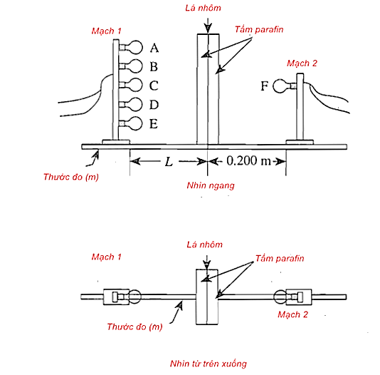

Trong các thí nghiệm sau, đế của mạch 2 luôn cách lá nhôm  và L là khoảng cách từ đế của mạch 1 đến lá nhôm.

Khoảng cách giữa các bóng đèn liền kề mạch1 là như nhau đối với tất cả các bóng đèn.

Bóng đèn F luôn sáng.

***Thí nghiệm 1:***

Học sinh đó tắt đèn trong phòng, thắp sáng Bóng đèn A và thay đổi L cho đến khi 2 khối parafin trông sáng như nhau. Quá trình này được lặp lại với bóng đèn B-E. Các kết quả được thể hiện trong Bảng 1.

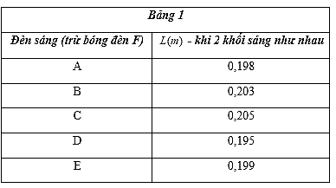

***Thí nghiệm 2***

Quy trình từ Thí nghiệm 1 được lặp lại bằng cách sử dụng các kết hợp các bóng đèn A đến E. Kết quả được thể hiện trong Bảng 2.

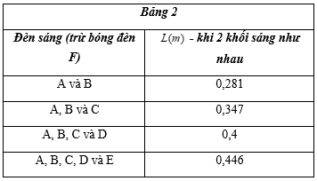

**Câu 1**

Điều nào sau đây giải thích đúng nhất tại sao học sinh tắt đèn trong phòng?

**A.** Để đảm bảo chỉ có ánh sáng từ Bóng đèn A-F chiếu sáng 2 khối parafin

**B.** Đảm bảo ánh sáng từ ngoài phòng rọi vào 2 khối parafin không bằng nhau

**C.** Để giữ cho 2 khối paraffin không bị bóng, vì bóng sẽ làm cho thước đo khó đọc hơn

**D.** Để giữ cho 2 thiết bị chiếu sáng không đổ bóng, vì bóng sẽ làm cho đồng hồ đo khó đọc hơn

**Câu 2:**

Trong Thí nghiệm 2, giả sử học sinh thay thế Vật cố định 1 bằng một vật cố định mới. Thiết bị cố định mới chứa 6 bóng đèn, mỗi bóng giống hệt với Bóng đèn F. Khi tất cả 6 bóng đèn trong thiết bị mới được thắp sáng và các khối parafin trông sáng như nhau, L có thể gần với:

**A.** 0,262m. **B.** 0,331m. **C.** 0,415m. **D.** 0,490 m.

**Câu 3:**

Cho các nhận xét về mục đích chính của Thí nghiệm 1, nhận xét nào đúng, nhận xét nào sai?

|  |  |  |
| --- | --- | --- |
|  | **ĐÚNG** | **SAI** |
| Hiệu chỉnh đồng hồ đo. | ⭘ | ⭘ |
| Xác định mối quan hệ giữa L và số bóng đèn thắp sáng. | ⭘ | ⭘ |
| Xác định xem L có phụ thuộc vào vị trí của bóng đèn trong Vật cố định 1 hay không. | ⭘ | ⭘ |
| Tìm độ sáng của bóng đèn F. | ⭘ | ⭘ |

**Câu 4:**

Giả sử rằng tất cả các bóng đèn trong Vật cố định 1 đã được thay thế bằng một bóng đèn duy nhất. Dựa vào thí nghiệm 1 và 2, nếu 2 khối parafin sáng như nhau khi vật 2 cách lá nhôm 0,200 m và L= 0,446 m thì độ sáng của bóng đèn mới rất có thể là:

**A.**  Độ sáng của một trong các bóng đèn ban đầu

**B.**  Độ sáng của một trong các bóng đèn ban đầu.

**C.** Độ sáng gấp 5 lần độ sáng của một trong các bóng đèn ban đầu.

**D.** Độ sáng gấp 6 lần độ sáng của một trong các bóng đèn ban đầu.

**Câu 5:**

Trong Thí nghiệm 2, giả sử học sinh đã thay Bóng đèn F bằng một bóng đèn sáng hơn nhiều, Bóng đèn G. So với L khi sử dụng Bóng đèn F, L khi sử dụng Bóng đèn G sẽ là:

**A.** Càng lớn đối với mọi tổ hợp các bóng đèn được thắp sáng.

**B.** Nhỏ hơn đối với mọi tổ hợp bóng đèn thắp sáng.

**C.** Nhỏ hơn khi Bóng đèn A-E được thắp sáng đồng thời và lớn hơn khi các bóng đèn kết hợp khác được thắp sáng.

**D.** Lớn hơn khi cả hai bóng đèn A và B được thắp sáng đồng thời và nhỏ hơn khi các bóng đèn kết hợp khác được thắp sáng.

**Câu 6:**

*Điền số thích hợp vào chỗ trống:*

Khi hai khối parafin phát sáng như nhau và khoảng cách L khoảng 0,3m thì khi đó có _______ bóng đèn bật sáng, trừ bóng đèn F

**Đọc đoạn văn sau và trả lời câu hỏi từ 7 - 12:**

Xe tàu lượn siêu tốc thường được sử dụng làm mô hình biến đổi năng lượng. Đứng yên tại điểm xuất phát, ô tô có thế năng hấp dẫn. Khi nó di chuyển dọc theo đường ray, thế năng được chuyển thành động năng và sau đó trở lại thành thế năng khi ô tô tiến đến điểm kết thúc của tàu lượn siêu tốc.

Thế năng hấp dẫn của một vật có thể được tính bằng tích của khối lượng của vật, gia tốc trọng trường và độ cao của vật so với mặt đất: *Wt = mgh*

Trong một hệ không ma sát, thế năng ở đầu và cuối của tàu lượn siêu tốc sẽ bằng nhau. Tuy nhiên, ma sát giữa tàu và đường ray gây ra sự tiêu hao ma sát để biến một phần năng lượng thành nhiệt và âm thanh. Lượng năng lượng tiêu hao do ma sát có thể được tính bằng tích của lực ma sát tác dụng lên một vật và quãng đường mà vật đó đi được: *A = Fmsd*

Một nhóm sinh viên đã chế tạo một tàu lượn siêu tốc bằng viên bi với đường ray từ ống cách nhiệt bằng ống xốp và cố gắng xác định các điều kiện có thể tối đa hóa chiều cao của ngọn đồi của tàu lượn siêu tốc. Học sinh tiến hành hai thí nghiệm để nghiên cứu

***Thí nghiệm 1:***

Hình 1 cho thấy cách thiết lập ban đầu cho tàu lượn siêu tốc bằng viên bi. A biểu thị chiều cao bắt đầu (chiều cao thả) và C biểu thị chiều cao kết thúc (chiều cao đỉnh) của viên bi. B là điểm thấp nhất nằm giữa A và C.

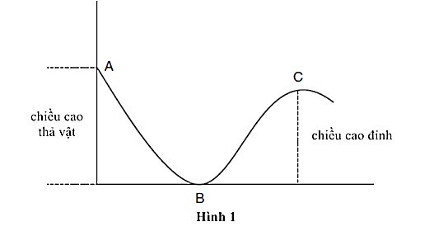

Học sinh bắt đầu với độ cao thả rơi 0,6 m và kéo căng ống tàu lượn siêu tốc ra theo chiều dài nằm ngang 1 m. Sau đó, họ thay đổi độ cao của đỉnh cho đến khi viên bi có thể lên đến đỉnh đồi thành công mà không cần phải vượt qua. Để nghiên cứu ảnh hưởng của thế năng hấp dẫn ban đầu của viên bi, các sinh viên đã tiến hành thêm ba thử nghiệm nữa với các độ cao thả khác nhau. Bảng 5.3 ( bảng 1) trình bày kết quả của từng thử nghiệm.

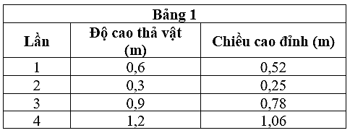

***Thí nghiệm 2:***

Học sinh bắt đầu với độ cao thả rơi là 1,2 m và kéo ống tàu lượn siêu tốc ra theo chiều dài nằm ngang là 1,0 m. Sau đó, học sinh thay đổi độ cao của ngọn đồi cho đến khi viên bi có thể lên tới đỉnh đồi thành công mà không cần vượt qua. Để nghiên cứu ảnh hưởng do ma sát, các sinh viên đã tiến hành thêm hai thử nghiệm nữa bằng cách sử dụng các đoạn đường có chiều dài ngang khác nhau. Bảng 2 trình bày kết quả của từng thử nghiệm.

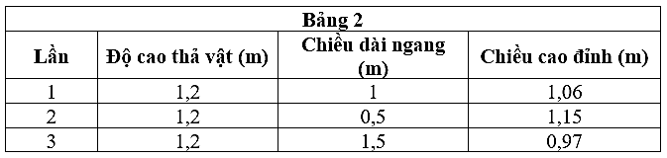

**Câu 7:**

Khi xác định thế năng hấp dẫn của các vật thể khác nhau trên Trái đất, biến nào sẽ được coi là hằng số?

**A.** chiều cao của vật **B.** khối lượng vật **C.** gia tốc rơi tự do **D.** vị trí đặt vật

**Câu 8:**

*Điền từ thích hợp vào chỗ trống:*

Theo công thức được cung cấp trong đoạn văn, khi độ cao của vật đưa cao lên 2 lần thì thế năng của vật _______ 2 lần

**Câu 9:**

Đồ thị nào sau đây thể hiện rõ nhất mối quan hệ giữa vị trí thả vật và đỉnh đạt được trong Thí nghiệm 1?

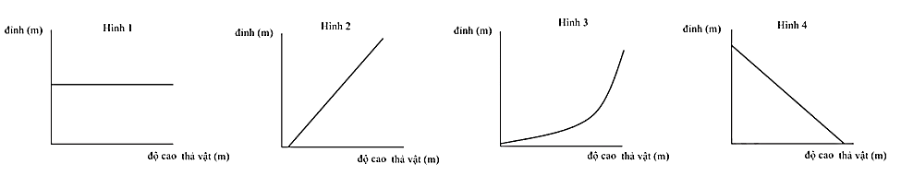

**A.** Hình 1 **B.** Hình 2 **C.** Hình 3 **D.** Hình 4

**Câu 10:**

*Kéo thả từ thích hợp vào chỗ trống:*

trọng lực

động năng

thế năng

lực ma sát

thấp

cao

Dữ liệu trong Bảng 2 ta thấy rằng nếu quãng đường đi theo phương ngang càng dài thì vật sẽ lên đến độ cao càng _______ do ảnh hưởng từ _______ khiến _______ dữ trự của vật giảm đi, khi đó năng lượng đã biến thành nhiệt và âm thanh.

**Câu 11:**

Các sinh viên đã sử dụng độ cao thả vật làm biến phụ thuộc trong:

**A.** Chỉ thí nghiệm 1. **B.** Chỉ thí nghiệm 2.

**C.** Cả Thí nghiệm 1 và 2. **D.** Cả Thí nghiệm 1 và Thí nghiệm 2 đều không

**Câu 12:**

Sự biến đổi năng lượng nào sau đây ***không được*** thể hiện bởi tàu lượn siêu tốc bằng đá cẩm thạch trong Thí nghiệm 1 hoặc Thí nghiệm 2?

**A.** Cơ năng thành nhiệt năng **B.** Cơ năng tạo ra âm thanh

**C.** Cơ năng thành hóa năng **D.** Thế năng thành động năng

**Đọc đoạn văn sau và trả lời câu hỏi từ 13 - 19:**

**pH VÀ CUỘC SỐNG**

pH được sử dụng như một đại lượng liên hệ trực tiếp với nồng độ H+ để đánh giá độ acid/ base của một dung dịch. Đại lượng pH được định nghĩa qua biểu thức sau:

pH = −lg[H+] hay qua biểu thức tương đương [H+] = 10−pH

Lấy [H+] = 10−7 M làm mốc trung gian, có liên hệ sau đây:

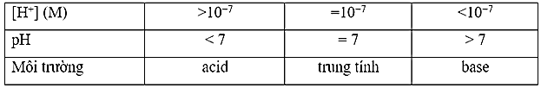

Nhiều quá trình hoá học trong tự nhiên, sản xuất và cơ thể sống xảy ra trong dung dịch nước với sự có mặt của các acid và base. Thông thường, các quá trình này diễn ra trong điều kiện ổn định về thành phần các chất và ion, trong đó có nồng độ H+. Do vậy, một sự thay đổi đáng kể về pH có thể dẫn tới những ảnh hưởng không mong muốn tới những quá trình này.

Chẳng hạn như, dịch vị dạ dày của con người chứa acid HCl với pH dao động trong khoảng từ 2 – 4. Đây là khoảng pH phù hợp để các enzyme tiêu hoá (chất xúc tác sinh học) hoạt động hiệu quả. Ngoài ra, HCl còn làm nhiệm vụ sát khuẩn, tiêu diệt nhiều loại vi khuẩn có trong thức ăn. Trong dịch vị dạ dày còn có pepsin, một chất giúp chuyển hoá protein trong thức ăn thành các chất đạm mà cơ thể hấp thụ được. Pepsin hoạt động tốt nhất ở khoảng pH là 2,0 – 3,0; do vậy ở những điều kiện pH thấp hơn hoặc cao hơn đều gây những ảnh hưởng không tốt tới quá trình chuyển hoá chất đạm bằng pepsin. Hay trong trồng trọt, mỗi loại cây trồng sẽ phát triển tốt nhất trong một khoảng pH của đất xác định: cà chua, xà lách cần giá trị pH khoảng 6,0 – 7,0; khoai tây cần giá trị pH khoản 5,0 – 6,0; khoai lang cần giá trị pH khoảng 5,5 – 6,8… Việc theo dõi và điều chỉnh pH thích hợp có ý nghĩa quan trọng trong việc nâng cao năng suất cây trồng.

Vậy làm thế nào để xác định được khu vực đất này có phù hợp để trồng cà chua hay không? Lúc này phải có một công cụ để giúp cho người nông dân ước chừng được mảnh đất của mình đang có pH bằng bao nhiêu để tiến hành cải tạo đất và gieo trồng. Câu trả lời là có thể sử dụng chẩt chỉ thị pH để làm việc này. Chất chỉ thị pH sẽ có màu sắc khác nhau trong những môi trường có pH khác nhau. Như vậy chỉ cần quan sát sự đổi màu của chất chỉ thị pH rồi so sánh với thang màu tiêu chuẩn người ta cũng đã biết được khoảng pH của môi trường cần dự đoán. Một số chất chỉ thị phổ biến như là quỳ tím, phenolphtalein, methyl đỏ, methyl da cam,…

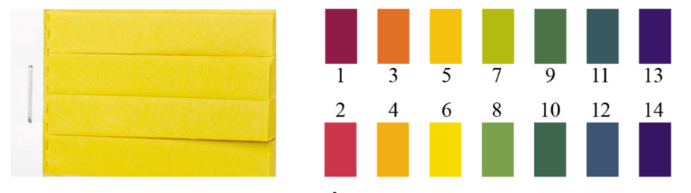

*Hình 1. Giấy chỉ thị pH và màu của giấy chỉ thị ở các pH khác nhau*

**Câu 13**

Khi thử pH dịch vị của người bình thường bằng giấy chỉ thị pH thì có thể có những màu nào sau đây?

🞏 1.

🞏 3.

🞏 4.

🞏 5.

🞏 7.

**Câu 14:**

Đâu là khoảng pH phù hợp để trồng cây khoai lang?

**A.** 2,0 – 3,0. **B.** 6,0 – 7,0. **C.** 5,0 – 6,0. **D.** 5,5 – 6,8.

**Câu 15:**

Một mảnh đất có nồng độ ion H+: [H+] = 10-5,3 - 10-5,6. Mảnh đất này phù hợp trồng những loại cây nào?

🞏 Cà chua.

🞏 Xà lách.

🞏 Khoai tây.

🞏 Khoai lang.

**Câu 16:**

Nhận định dưới đây là đúng hay sai?

Người ta có thể trồng cả khoai lang và cà chua trên cùng một mảnh đất.

⭘ Đúng ⭘ Sai

**Câu 17:**

Nhận định dưới đây là đúng hay sai?

Việc thiếu acid trong dạ dày là một nguyên nhân gây nên bệnh nhiễm khuẩn đường tiêu hoá.

⭘ Đúng ⭘ Sai

**Câu 18:**

Trong môi trường acid, diệp lục có màu từ vàng đến đỏ, còn trong môi trường kiềm diệp lục có màu xanh. Hoàn thành nhận định dưới đây:

kiềm hơn

axit hơn

màu đỏ

màu vàng

màu xanh

Khi vắt chanh vào nước luộc rau muống thì màu của nước luộc rau sẽ chuyển từ  _______ thành _______ do sau khi vắt chanh đã làm thay đổi môi trường nước luộc rau _______ vì vậy làm cho diệp lục trong nước rau cũng đổi màu theo trong nước rau cũng đổi màu theo.

**Câu 19:**

Nhận định dưới đây là đúng hay sai?

Các cây khoai phù hợp trồng ở trong đất có môi trường bazơ nhẹ.

⭘ Đúng ⭘ Sai

**Đọc đoạn văn sau và trả lời câu hỏi từ 20 - 26**

**PHÂN TÍCH HÀM LƯỢNG KHOÁNG CHẤT TRONG ĐẤT**

Trong nông nghiệp, đất có thể được phân loại dựa trên hàm lượng khoáng chất (lượng kim loại khác nhau có trong đất) và hàm lượng hữu cơ (phần trăm thể tích đất bị chiếm giữ bởi vật chất được tạo ra bởi các sính vật sống). Nồng độ lí tưởng của khoáng chất khác nhau được tính bằng phần triệu (ppm) và được thể hiện trong bảng 1. Nếu hàm lượng của các loại khoáng chất khác nhau là như nhau so với mức tối ưu trong cùng một loại đất thì đất đó được cho là đất được **xác định rõ**. Ngược lại, nếu hàm lượng các loại khoáng chất khác nhau trong cùng một loại đất thay đổi nhiều so với múc tối ưu thì đất đó được cho là **chưa xác định rõ**.

*Bảng 1. Nồng độ lí tưởng của các loại khoáng trong đất*

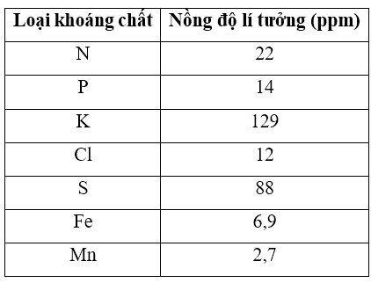

**Thí nghiệm 1:**

Người ta thu thập mẫu đất của 5 trang trại khác nhau và mang về phòng thí nghiệm để nghiên cứu. Đất được làm khô sau đó được pha thành 1L mẫu thử nghiệm. Để đảm bảo rằng không có khoáng chất nào bị giữ lại trong chất hữu cơ của đất, mẫu đất được nung nóng ở nhiệt độ 500oC trong 20 phút, tro của chất hữu cơ được loại bỏ và phần đất còn lại được phân tích nồng độ các loại khoáng chất khác nhau. Kết quả phân tích được trình bày dưới dạng phần trăm của nồng độ lý tưởng trong bảng 2:

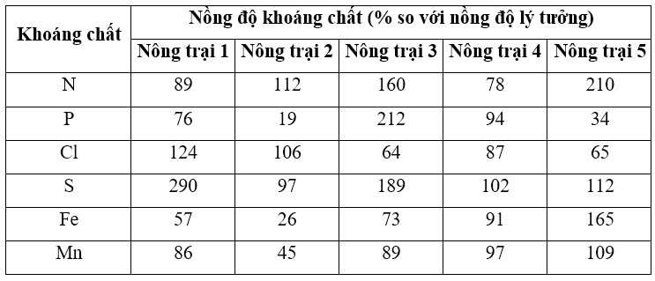

**Thí nghiệm 2:**

Để xác định phần trăm khối lượng của từng loại đất có chứa chất hữu cơ, quy trình trên được lặp lại, đất được cân trước khi cho vào nung nóng và sau khi loại bỏ tro. Số lượng tế bào sống  (vi khuẩn, nấm,…) trong một mm khối của mỗi loại đất được xác định bằng phân tích kính hiển vi, kết quả được trình bày ở bảng 3:

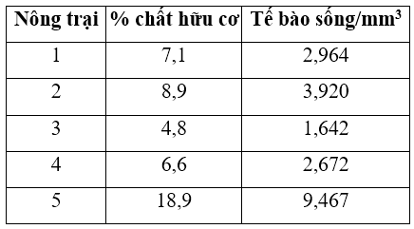

**Câu 20:**

Đất có nhiều tế bào sống trên mỗi mm3 thường tiêu thụ nhiều oxi hơn đất có ít tế bào sống hơn. Đất của trang trại nào sẽ tiêu thụ nhiều oxi hơn?

**A.** Nông trại 1. **B.** Nông trại 2. **C.** Nông trại 5. **D.** Nông trại 4.

**Câu 21:**

Trong nghiên cứu 2, nếu trước và sau khi nung mẫu đất ở nhiệt độ 500oC trong 20 phút và loại bỏ tro, khối lượng của mẫu gần như nhau, kết luận nào sau đây đúng?

**A.** Có rất ít hoặc không có nước trong đất.

**B.** Trong đất có một lượng lớn nước.

**C.** Có rất ít hoặc không có chất hữu cơ trong đất.

**D.** Có rất ít hoặc không có khoáng chất trong đất.

**Câu 22:**

Trong nghiên cứu 2, trước khi nung mẫu đến 500oC, các nhà khoa học cần làm khô mẫu đất để đảm bảo rằng

**A.** nước không bị nhầm lẫn với khoáng chất.

**B.** tế bào sống không tiêu thụ nước.

**C.** có thể đếm được tế bào sống bằng cách đảm bảo đất không dính vào nhau.

**D.** khối lượng của nước không bị nhầm lẫn với chất hữu cơ.

**Câu 23:**

Nhận định dưới đây là đúng hay sai?

Dựa trên nghiên cứu 2, nếu các nhà khoa học lấy mẫu đất từ một trang trại khác và số lượng tế bào sống trên mỗi mm3 được xác định là 2,100 thì % chất hữu cơ trong đất đó rất có thể sẽ là giữa 4,8% và 6,6%.

⭘ Đúng ⭘ Sai

**Câu 24:**

Điền số thích hợp vào chỗ trống:

Đậu phát triển nhanh nhất ở đất có hàm lượng nitơ và sắt cao. Nếu tất cả điều kiện khác đều bằng nhau thì dựa trên kết quả của nghiên cứu 1, nông trại _______ sẽ sản xuất ra loại đậu phát triển nhanh nhất?

**Câu 25:**

Kéo thả cụm từ thích hợp vào chỗ trống:

giống nhau

tỉ lệ nghịch

tỉ lệ thuận

Mối quạn hệ giữa hàm lượng chất hữu cơ và tế bào sống trong đất là _______ với nhau.

**Câu 26:**

Hàm lượng P trong nông trại 4 là?

**A.** 94 ppm. **B.** 13,16 ppm. **C.** 14 ppm. **D.** 22 ppm.

**Đọc đoạn văn sau và trả lời câu hỏi từ 27 - 33:**

**NUCLEOTIDE**

Đơn phân cấu tạo nên Nucleic acid là nucleotide. Thành phần cấu tạo của đơn phân nucleotide: gồm 3 thành phần chính:

(1) một phân tử photphoric acid.

(2) một phân tử đường 5C (pentose): deoxyribose (C5H10O4) ở DNA và ribose (C5H10O5) ở RNA.

(3) một trong các loại nitrogenous bases.

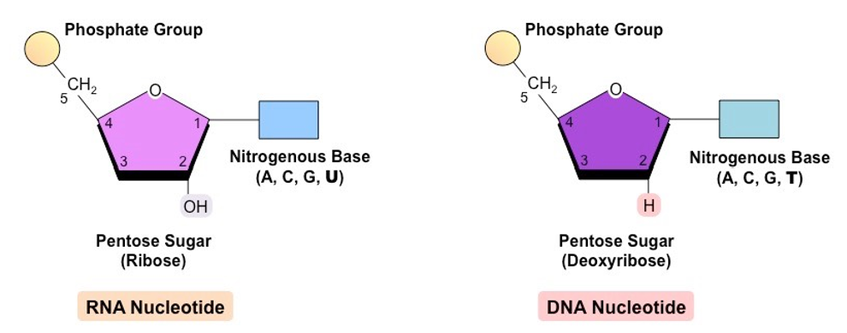

   Các nucleotide liên kết với nhau theo kiểu đường deoxyribose của nucleotide phía trước liên kết với photphoric acid của nucleotide phía sau bằng liên kết cộng hóa trị (liên kết este) theo chiều 5’ – 3’ tạo thành mạch polynucleotide được gọi là cấu trúc bậc 1 của DNA.

    Khi Erwin Chargaff và cộng sự phân tích thành phần DNA của nhiều sinh vật khác nhau, họ thấy rằng nồng độ của thymine luôn bằng nồng độ của adenine và nồng độ của cytosine luôn bằng với nồng độ của guanine. Trên cơ sở đó, họ đã đưa ra kết luận: số lượng A = T, G  = C; tỉ số A+T/G+C đặc trưng cho mỗi loài sinh vật.

    Watson và Crick đã mô tả mô hình cấu trúc không gian của phân tử DNA như sau:

- Phân tử DNA gồm hai chuỗi polynucleotide xoắn song song ngược chiều quanh một trục chung. Các gốc nitrogenous bases quay vào phía trong của vòng xoắn, còn các gốc H3PO4, pentose quay ra ngoài tạo phần mặt của hình trụ.

- Khoảng cách giữa các cặp nitrogenous base là 3,4 Ao. Cứ 10 nucleotide tạo nên một vòng quay. Chiều cao của mỗi vòng xoắn là 34Ao, gồm 10 bậc thang do 10 cặp nitrogenous bases tạo nên. Đường kính của vòng xoắn là 20Ao.

- Tính chất bổ sung giữa các cặp nitrogenous base dẫn đến tính chất bổ sung giữa hai chuỗi polynucleotide của DNA. Do đó biết thành phần, trật tự sắp xếp của các nucleotide trên chuỗi này sẽ suy ra thành phần, trật tự sắp xếp của các nucleotide trên chuỗi kia.

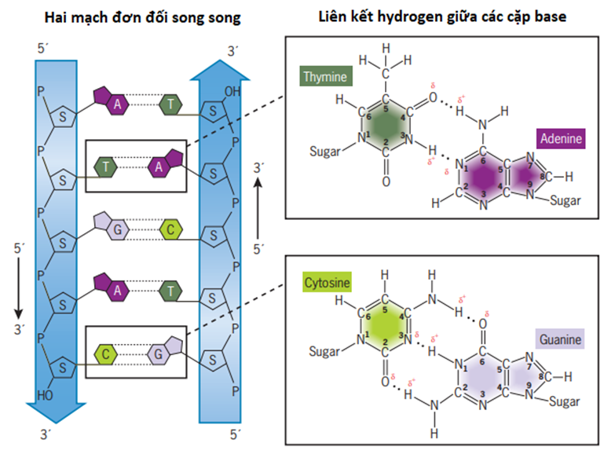

***Hình 1. Cấu trúc không gian của phân tử DNA***

**Câu 27**

***Điền từ thích hợp vào chỗ trống***

Đơn phân cấu tạo nên nucleic acid là *nucleotide*. Các nucleotide liên kết với nhau bằng liên kết _______  theo chiều *5’ – 3’*tạo thành mạch *polynucleotide* được gọi là cấu trúc bậc 1 của DNA.

**Câu 28:**

**Nhận định dưới đây là đúng hay sai?**

Do tính chất bổ sung giữa các cặp nitrogenous base nên số lượng các loại nucleotide A = T, G  = C.

⭘ Đúng ⭘ Sai

**Câu 29:**

Bốn loại nuclêôtit trong cấu trúc phân tử DNA phân biệt nhau  ở thành phần nào dưới đây :

**A.** Nitrogenous bases **B.** Đường ribose.

**C.** Axit photphoric.            **D.** Đường đeoxyribose.

**Câu 30:**

Hình ảnh sau mô tả cấu trúc một đơn phân nucleotit của phân trử AND. Hãy cho biết các thành phần cấu tạo tương ứng trong một nucleotit?

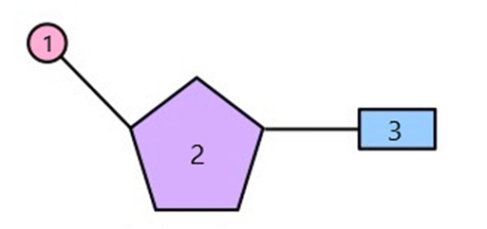

**A.** 1-đường ribose, 2- axit phosphoric, 3-base nitơ.

**B.** 1- axit phosphoric, 2- đường ribose, 3-base nitơ.

**C.** 1- axit phosphoric, 2- đường deoxyribose, 3-base nitơ.

**D.** 1-base nitơ, 2- đường deoxyribose, 3-axit phosphoric.

**Câu 31:**

Đoạn mạch thứ nhất của gen có trình tự các các nuclêôtit là 3'ATGTAXXGTAGG-5'. Trình tự các các nuclêôtit của đoạn mạch thứ hai là

**A.** 3’-ATGTAXXGTAGG-5’. **B.** 5’-ATGTAXXGTAGG-3’.

**C.** 3’-TAXATGGXATXX-5’.  **D.** 5’-TAXATGGXATXX-3’.

**Câu 32:**

Có 2 loài vi khuẩn được tìm thấy ở 2 môi trường sống khác nhau là môi trường suối nước nóng và môi trường bình thường. Khi phân tích ADN, các nhà khoa học thấy loài 1 có tỉ lệ (A+T)/(G+X) = 1,3; loài 2 có tỉ lệ này = 0,4. Hãy dự đoán môi trường sống của 2 loài này?

**A.** Loài 1 và 2 đều sống ở môi trường bình thường.

**B.** Loài 1 sống ở MT bình thường, loài 2 sống ở suối nước nóng.

**C.** Loài 2 sống ở MT bình thường, loài 1 sống ở suối nước nóng.

**D.** Loài 1 và 2 đều sống ở suối nước nóng

**Câu 33:**

**Điền các đáp án chính xác vào chỗ trống**

Khi phân tích vật chất di truyền của một số loài, người ta thu được kết quả sau đây:

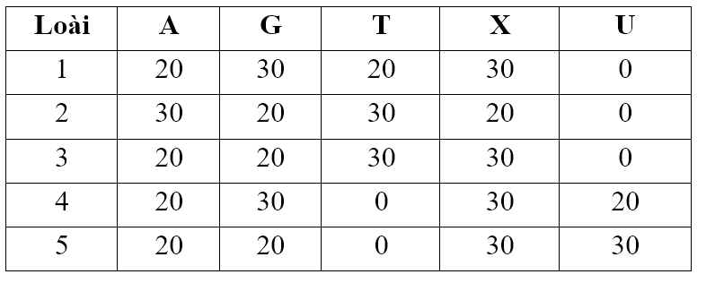

Loài 1: ADN mạch _______

Loài 2: ADN mạch _______

Loài 3: ADN mạch _______

**Đọc đoạn văn sau và trả lời câu hỏi từ 34 - 40**

**VÒNG ĐỜI CỦA SÂU BỘT (*Tenebrio molitor*)**

           Sâu bột (*Tenebrio molitor*) có vòng đời phát triển qua biến thái hoàn toàn gồm các giai đoạn: trứng; ấu trùng; nhộng và bọ trưởng thành như mô tả trong hình 1. Một nhóm sinh viên đã thực hiện một số nghiên cứu về vòng đời của sâu bột

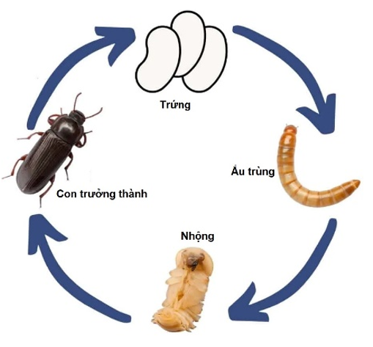

***Hình 1. Vòng đời của sâu bột***

        Ở thí nghiệm thứ nhất, nhóm sinh viên nuôi các con sâu bột trong cùng điều kiện và đo khoảng thời gian dài nhất và ngắn nhắt của từng giai đoạn. Kết quả được thể hiện trong hình 2.

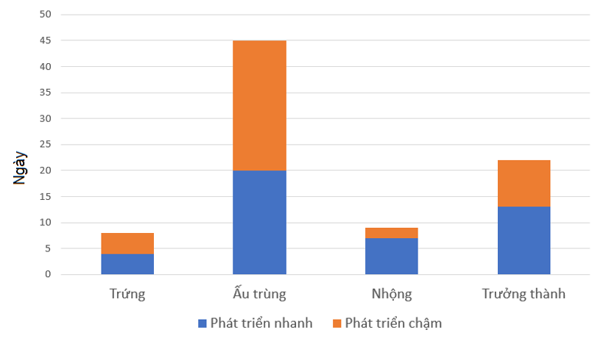

***Hình 2. Thời gian phát triển của sâu bột***

       Trong thí nghiệm hai, các sinh viên chia sâu bột ra làm 4 nhóm, mỗi nhóm chỉ cho ăn một loại thức ăn và sau đó đo các chỉ số gồm: chiều dài ấu trùng ban đầu, thời gian ở giai đoạn ấu trùng và nhộng, chiều dài trưởng thành. Kết quả được ghi lại trong bảng 1

***Bảng 1. Kết quả thí nghiệm 2***

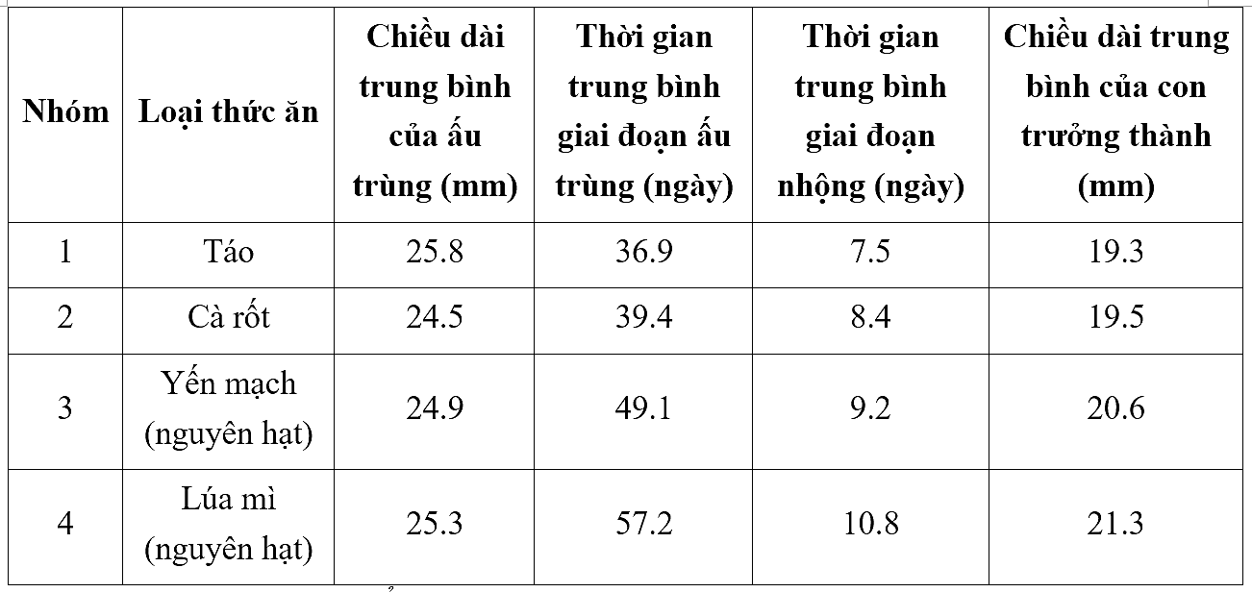

**Câu 34:**

**Điền từ thích hợp vào chỗ trống**

Sâu bột (Tenebrio molitor) có vòng đời phát triển qua biến thái _______ gồm các giai đoạn: trứng; ấu trùng; nhộng và bọ trưởng thành.

**Câu 35:**

**Nhận định dưới đây là đúng hay sai?**

Trong suốt vòng đời của sâu bột, giai đoạn ấu trùng tồn tại trong thời gian lâu nhất.

⭘ Đúng ⭘ Sai

**Câu 36:**

**Nhận định dưới đây là đúng hay sai?**

Trong thí nghiệm thứ hai, mỗi nhóm được cho ăn 4 loại thức ăn?

⭘ Đúng ⭘ Sai

**Câu 37:**

Nhóm sâu bột ăn loại thức ăn nào thì con trưởng thành sẽ có kích thước lớn nhất.

**A.** Táo **B.** Cà rốt **C.** Yến mạch **D.** Lúa mì

**Câu 38:**

Theo bảng kết quả thí nghiệm 2, yếu tố nào sau đây không ảnh hưởng đến kích thước trưởng thành của con bọ cánh cứng *Tenebrio molitor?*

**A.** Kích thước ấu trùng **B.** Thời gian ở giai đoạn ấu trùng

**C.** Thời gian ở giai đoạn nhộng **D.** Chế độ ăn uống

**Câu 39:**

Ở thí nghiệm 2, nhóm sâu bột được nuôi bằng lúa mì có thời gian trung bình của giai đoạn ấu trùng là bao nhiêu ngày?

**A.** 36,9 **B.** 39,4  **C.** 49,1                    **D.** 57,2

**Câu 40:**

Trong vòng đời phát triển,  *Tenebrio molitor* phải trải qua ít nhất 20 ngày ở giai đoạn nào?

**A.** Giai đoạn trứng **B.** Giai đoạn ấu trùng

**C.** Giai đoạn nhộng **D.** Giai đoạn trưởng thành

# [ĐÁP ÁN](https://tailieuchuan.vn/bo-de-luyen-thi-danh-gia-tu-duy-dh-bach-khoa-nam-2024-14035.html)

**PHẦN 1. TƯ DUY TOÁN HỌC**

|  |  |  |  |  |  |  |  |  |  |
| --- | --- | --- | --- | --- | --- | --- | --- | --- | --- |
| **1.** A | **2.** D | **3.** A | **4.** A | **5.** C | **6.** A | **7.** B | **8.** D | **9.** 20/ 40 | **10.** 4π, 5, 10 |
| **11.** 60 | **12.** A | **13.** B | **14.**  Hàm số  luôn có ít nhất một cực trị.  Hàm số  không có cực trị. | **15.** D | **16.** C | **17.** 1 | **18.** B | **19.** A | **20.** B |
| **21.** 19/ 10 | **22.** A | **23.** 2 | **24.** xung khắc/ | **25.** B | **26.** 90o, 90o, 60o | **27.** S – Đ – S | **28.** C | **29.** C | **30.** D |
| **31.** B | **32.** vuông góc/ song song | **33.** C | **34.** B | **35.** 183,26 | 183.26 | **36.** B | **37.** (0; 2)./ | **38.** D | **39.** B | **40.** A |

**PHẦN 2. TƯ DUY ĐỌC HIỂU**

|  |  |  |  |  |  |  |  |  |  |
| --- | --- | --- | --- | --- | --- | --- | --- | --- | --- |
| **1.** B | **2.** Sai | **3.** tình cảm/ lí trí | lý trí | **4.** vẻ đẹp/ hiểu biết/ phát triển | **5.** sáng tạo | **6.** bác bỏ/ mỹ học/ thế giới | **7.** A | **8.** A. Bầu trời/ B. Cầu vồng/ D. Cảnh hoàng hôn | **9.** S – Đ – Đ | **10.** C. Cái đẹp nằm trong khoa học./ D. Các nhà khoa học nghiên cứu tự nhiên vì cảm thấy thiên nhiên đẹp. |
| **11.** dì Mây | Mây | **12.** Sai | **13.** nghẹn ngào/ ngổn ngang/ tủi hờn | **14.** Đ – S – S | **15.** A. Không gian sinh hoạt gia đình/ C. Không gian sông nước | **16.** sông Châu | **17.** lòng nhân hậu/ cổ vũ/ khó khăn | **18.** A | **19.** A. Có bản lĩnh vững vàng/ B. Nhân hậu, bao dung/ D. Can đảm, tự tin | **20.** D |

**PHẦN 3. TƯ DUY KHOA HỌC/ GIẢI QUYẾT VẤN ĐỀ**

|  |  |  |  |
| --- | --- | --- | --- |
| **1.** A | **2.** D | **3.** S – S – Đ – S | **4.** C |
| **5.** B | **6.** 3 | **7.** C | **8.** tăng | tăng lên |
| **9.** B | **10.** thấp/ lực ma sát/ động năng | **11.** D | **12.** C |
| **13.** 3./ 4. | **14.** D | **15.** Khoai tây./ Khoai lang. | **16.** Đúng |
| **17.** Đúng | **18.** màu xanh/ màu vàng/ axit hơn | **19.** Sai | **20.** C |
| **21.** C | **22.** D | **23.** Đúng | **24.** 5 |
| **25.** tỉ lệ thuận | **26.** B | **27.** cộng hoá trị | **28.** Đúng |
| **29.** A | **30.** C | **31.** D | **32.** B |
| **33.** kép/ kép/ đơn | **34.** hoàn toàn | **35.** Đúng | **36.** Sai |
| **37.** D | **38.** A | **39.** D | **40.** C |